

Strassen, le vendredi 16 juin 2023

Communiqué de presse
Rappel : Saint-Honoré 6 parts et Tranche Saint-Honoré x2 de la marque Cactus
Présence de Listeria monocytogenes

L'Administration luxembourgeoise vétérinaire et alimentaire rappelle les produits suivants au Luxembourg :

Photo | 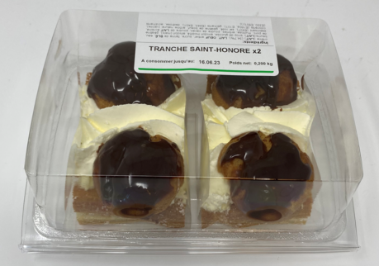
Nom | Tranche Saint-Honoré x2
Marque | Cactus
Aspect produit | Vendu emballé et en vrac au comptoir service
Date limite de consommation (DLC) | Toutes DLC du 07/06/2023 au 16/06/2023

Photo | 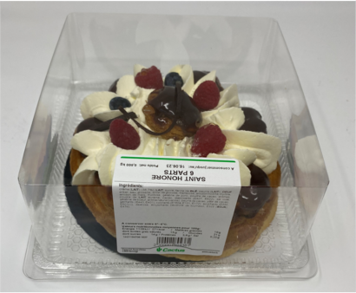
Nom | Saint-Honoré 6 parts
Marque | Cactus
Aspect produit | Vendu emballé et en vrac au comptoir service
Date limite de consommation (DLC) | Toutes DLC du 07/06/2023 au 16/06/2023

Danger : Présence de Listeria monocytogenes
Listeria monocytogenes peut causer de la fièvre, des maux de tête et une gastroentérite. Des personnes vulnérables telles que les personnes immunodéprimées et âgées et les jeunes enfants peuvent présenter des symptômes neurologiques dues à une méningite. Les femmes enceintes doivent également être particulièrement attentives à ces symptômes. Les gastroentérites peuvent apparaître entre quelques heures et 3 jours après consommation, alors que les symptômes neurologiques ne peuvent apparaître qu'après 3 mois. Les personnes ayant consommé ces produits et présentant ces symptômes sont invitées à consulter un médecin en lui signalant cette consommation.

Vente confirmée au Luxembourg par : Cactus

Source d’information : Notification de rappel Cactus

Communiqué par : Administration luxembourgeoise vétérinaire et alimentaire.

Administration luxembourgeoise vétérinaire et alimentaire
7 rue Thomas Edison
L-1445 Strassen
Tél. : +352 2477 5620
Fax : +352 2747 8068
E-mail : info@alva.etat.lu

